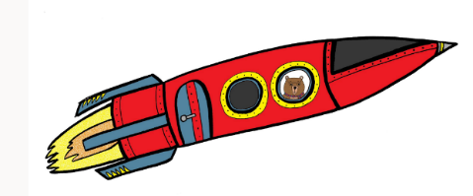
Să trecem în clasa pregătitoare cu Ursulețul Edinburgh
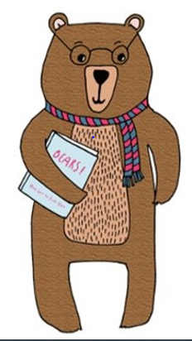
Informații privind tranziția către școală pentru părinți și asistenții maternali
Numim tranziție perioada în care copilul trece de la o activitate la alta.
Există multe mici tranziții pe parcursul unei zile - când te îmbraci, când închizi televizorul, când îți pui haina să ieși afară - toți părinții știu că unele tranziții sunt mai ușoare decât altele!
Alte tranziții sunt mai importante, de exemplu atunci când te duci la o nouă grădiniță sau școală. Toți copiii au nevoie de ajutor ca să se pregătească pentru o perioadă de tranziție.
Toate instituțiile de învățământ preșcolar și primar din Edinburgh colaborează în cadrul unui proiect de amploare, care se bazează pe cartea Juliei Donaldson, intitulată „The Smeds and The Smoos”.

Acest lucru înseamnă că, indiferent de grădinița la care sunt înscriși sau de școala primară la care vor trece, toți copiii vor cunoaște aceeași poveste și vor avea în comun aceleași experiențe. Studiile arată că experiențele comune reprezintă una dintre modalitățile prin care noi putem sprijini copiii în perioada de tranziție.
În mod normal, copilul dumneavoastră ar fi trebuit să înceapă tranziția către școala primară în acest trimestru de vară. Din cauza restricțiilor existente, activitățile la care copilul dumneavoastră ar fi participat a trebuit să se schimbe. Spre finalul trimestrului, școlile primare vă vor contacta direct pentru a oferi mai multe informații cu privire la noua școală a copilului dumneavoastră.
Grădinița copilului dumneavoastră va oferi multe experiențe fascinante bazate pe povestea spusă în trimestrul de vară. De asemenea, este disponibilă o tranziție pe platforma SWAY, pe pagina de internet a Consiliului Municipiului Edinburgh https://www.edinburgh.gov.uk/nurseries-childcare/play-learn-home-edinburgh-bear/1, pe care vom împărtăși idei inspirate de povestea „The Smeds and The Smoos”. Puteți să intrați și să le încercați împreună cu copilul dumneavoastră pe perioada vacanței pentru a-l ajuta să se bucure la gândul că merge la școală. Niciuna din activitățile propuse nu intenționează să fie stresantă sau să ocupe prea mult timp. Sperăm că sunt activități care ar putea fi integrate deja în programul dumneavoastră zilnic.
Ce trebuie să rețină toți părinții este faptul că activitățile pe care le faceți deja cu copiii dumneavoastră acasă îi AJUTĂ să învețe. Studiile arată că la vârsta preșcolară, copiii învață cel mai bine prin experiențe de viață reale, precum sortarea rufelor, pregătirea mesei sau pur și simplu, prin vorbire.
În clasa pregătitoare, învățatul începe cu joaca
Școlile primare din Edinburgh depun eforturi susținute pentru a se asigura că toți copiii se vor bucura de cea mai frumoasă experiență de trecere în clasa pregătitoare. Sala de clasă a copilului în clasa pregătitoare va oferi multe ocazii de joacă și de învățare. Cel mai important lucru la început este garantarea faptului că toți copiii se simt bineveniți și găsesc la școală o activitate de care să se bucure.
Profesorii și personalul școlar sunt cât se poate de conștienți de faptul că aceasta este o perioadă foarte dificilă pentru familie. Copilul dumneavoastră va fi sprijinit și încurajat la trecerea în noua clasă și va avea multe ocazii să creeze relații, să își facă prieteni și să învețe prin joacă.

